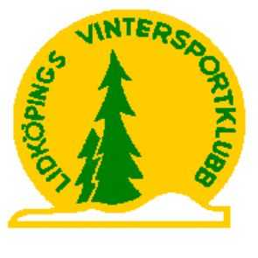

Lidköpings VSK
Inbjuder till
Järpåssöndagen Söndagen den 19 aug. 2012

Järpåssöndagen, nationell tävling
KLASSER: Huvudklasser, öppna motionsklasser, inskolning, U1, U2
SAMLING: Järpåshagen, vägvisning från väg 187, Järpås och
väg 44, Lavad
START: Första ordinarie start kl 10.00
ANMÄLAN: Senast 11 aug. kl 23.59,
efteranmälan senast 16 aug. kl 23.59 via eventor. Möjlighet att anmäla sig i tävlingsklass på tävlingsdagen i mån av plats.
KARTA: Järpåskartan, ritad 2011-2012 av Anders Sjögren och
Göran Larsson
TERRÄNG: Skogsmark, lätt kupering, god framkomlighet
SERVICE: Varmdusch, servering, barnpassning, sjukvård
och sportförsäljning
UPPLYSNINGAR: Ulf Nyström, 0510-20013, 0709-587204
HEMSIDA: www. lidkopings-vsk.se

